重庆市高新技术企业认定管理机构办公室
关于开展2023年高新技术企业
认定申报工作的通知
渝科局发[2023]34号
各国家级开发区管委会，各区县科技局、财政局、税务局，有关企业：
根据《高新技术企业认定管理办法》（国科发火〔2016〕32号，以下简称《认定办法》）和《高新技术企业认定管理工作指引》（国科发火〔2016〕195号，以下简称《工作指引》）有关规定，现将2023年重庆市高新技术企业认定申报工作有关事项通知如下：
一、申报范围
在重庆市行政区域内注册成立且在《国家重点支持的高新技术领域》内的居民企业。
二、工作安排
（一）申报时间。
第一批申报时间：2023年4月5日—5月31日，区县推荐时间2023年6月30日12:00前。
第二批申报时间：2023年6月1日—8月31日，区县推荐时间2023年9月20日12:00前。
（二）高新技术企业名称变更。
提交资料时间：2023年4月5日—4月30日
1．2020年认定的高新技术企业名称发生变化的，须先完成名称变更程序，方可在2023年再次申请认定。未提前办理更名手续的，将无法在线提交高新技术企业认定申报资料。
2．若企业在提交高新技术企业认定申报资料后发生更名的，待认定为高新技术企业后再办理更名手续（具体办理流程及申请材料详见附件1）。
三、申报条件
企业应对照《认定办法》和《工作指引》进行自我评价，需要同时满足以下条件：
（一）企业申请认定时须注册成立一年以上。
（二）企业通过自主研发、受让、受赠、并购等方式，获得对其主要产品（服务）在技术上发挥核心支持作用的知识产权的所有权。
（三）对企业主要产品（服务）发挥核心支持作用的技术属于《国家重点支持的高新技术领域》规定的范围。
（四）企业从事研发和相关技术创新活动的科技人员占企业当年职工总数的比例不低于10%。
（五）企业近三个会计年度（实际经营期不满三年的按实际经营时间计算，下同）的研究开发费用总额占同期销售收入总额的比例符合如下要求：
1．最近一年销售收入小于5,000万元（含）的企业，比例不低于5%；
2．最近一年销售收入在5,000万元至2亿元（含）的企业，比例不低于4%；
3．最近一年销售收入在2亿元以上的企业，比例不低于3%；其中，企业在中国境内发生的研究开发费用总额占全部研究开发费用总额的比例不低于60%。
（六）近一年高新技术产品（服务）收入占企业同期总收入的比例不低于60%。
（七）企业创新能力评价应达到相应要求。
（八）企业申请认定前一年内未发生重大安全、重大质量事故或严重环境违法行为。
四、申报资料
（一）实行告知承诺制。
申请企业参照《科技部关于高新技术企业认定有关证明事项实行告知承诺制的通知》（国科发火〔2021〕362号）文件（附件2）执行，并按规定提供其它有关事项需要的证明材料。
（二）企业认定需提交下列书面材料。
1．《证明事项告知承诺书》（打印并签名、加盖公章）。
2．《高新技术企业认定申请书》（在线打印并签名、加盖公章）。
3．企业依法成立的《营业执照》等相关注册登记证件的复印件。
4．知识产权相关材料（知识产权证书全文及反映技术水平的证明材料、参与制定标准情况等）、科研项目立项证明（已验收或结题项目需附验收或结题报告）、科技成果转化（总体情况与转化形式、应用成效的逐项说明）、研究开发组织管理（总体情况与四项指标符合情况的具体说明）等相关材料。
5．企业高新技术产品（服务）的关键技术和技术指标的具体说明，相关的生产批文、认证认可和资质证书、产品质量检验报告等材料。
6．企业职工和科技人员情况说明材料，包括在职、兼职和临时聘用人员人数、人员学历结构、科技人员名单及其工作岗位等。
7．经具有资质并符合《工作指引》相关条件的中介机构为申报企业出具的近三个会计年度（实际年限不足三年的按实际经营年限，下同）研究开发费用、近一个会计年度高新技术产品（服务）收入专项审计或鉴证报告，并附研究开发活动说明材料。
8．经具有资质的中介机构鉴证的企业近三个会计年度的财务会计报告（包括会计报表、会计报表附注和财务情况说明书）。
9．近三个会计年度企业所得税年度纳税申报表（含主表及附表）。
本年度申报中，前述7、8、9所提的“近三个会计年度”指2020年度、2021年度、2022年度，“近一个会计年度”指2022年度。
五、申报流程
（一）网上申报。企业登录“高新技术企业认定管理工作网”（www.innocom.gov.cn），进入企业申报窗口填报并网上提交申报资料。
（二）递交材料。企业在所报批次规定的截止时间前，将书面申报资料一式一份（专项审计报告或鉴证报告须有通过行业网站可查询的防伪标识编码、盖鲜章的原件）递交至所在区（县）科技行政主管部门。
企业属于国家级开发区范围内的，书面申报资料递交至国家级开发区管委会科技部门。
（三）区县初审。科技部门会同同级财政、税务部门要及时受理申报资料，对企业资格条件、申报资料完整性、专项审计报告或鉴证报告、财务会计报告及中介机构条件等事项进行初审。必要时，可进行现场核查。
（四）区县推荐。对于初审符合高新技术企业条件的企业，受理申报资料的科技部门会同同级财政、税务部门联合出具推荐函（附件3），并将推荐函与企业申报资料纸质件及时报送至市高新技术企业认定管理机构办公室（市科技局，地址：渝北区新溉大道2号生产力大厦；联系电话：67788354、67300549）。
（五）组织评审。受理资料后，市高企认定办公室将适时组织专家，采用集中网评方式进行评审。
（六）实地抽查。对通过专家评审的企业，市高企认定办公室按照一定比例筛选抽查企业名单，进行实地现场核查。
（七）认定报备。通过专家评审和实地抽查的企业，按规定即时办理认定报备手续。
六、注意事项
（一）申报资料中的专项报告（专项审计报告或鉴证报告）由企业自行负责选择和确定中介机构出具（不符合条件中介机构出具的报告，视为无效），在提交的资料中需出具中介机构盖章的《承诺书》，企业可向当地颁发中介机构执业资格证书的主管单位咨询。《工作指引》规定中介机构需满足的条件如下：
1．具备独立执业资格，成立三年以上，近三年内无不良记录。
2．承担认定工作当年的注册会计师或税务师人数占职工全年月平均人数的比例不低于30%，全年月平均在职职工人数在20人以上。
3．相关人员应具有良好的职业道德，了解国家科技、经济及产业政策，熟悉高新技术企业认定工作有关要求。
（二）申报资料请参照《高新技术企业申报资料总目录参考模板》（附件4）逐一编排装订，对照总目录编制页码。所需证明材料应与申请书所填内容对应，原则上以能够证明相关事项即可。若证明材料为复印件，应加盖公章。
企业编排装订申报资料，请与所在地科技行政主管部门联系，接受免费指导和服务。
（三）涉密企业请将申报资料做脱密处理，确保涉密信息安全。
（四）申报资料一旦提交不再退回。若网络提交的申报资料与纸质提交的申报资料两者数据不相同，或是仅有网络或纸质材料的，视为无效材料。
企业报送纸质材料后，可从市科技局门户网站“科技型企业管理系统”内填写科技型企业入库信息，以便及时享受有关支持企业创新发展的扶持政策。
（五）申报高新技术企业应坚持诚实守信原则，严禁对申报资料弄虚作假。一旦发现，企业及相关中介机构将纳入科研失信行为管理，与其它社会领域信用信息共享，实施联合惩戒。
（六）有关申报事宜咨询。请企业向所在地科技行政主管部门咨询，咨询电话见（附件5），各区县认定工作人员请向市高新技术企业认定管理机构咨询。

附件：1．高新技术企业名称变更要求
2．《科技部关于高新技术企业认定有关证明事项实行告知承诺制的通知》（国科发火〔2021〕362号）
3．2023年第一批高新技术企业认定推荐函
4．高新技术企业申报资料总目录参考模板
5．各区县高企认定工作组织机构信息表

重庆市高新技术企业认定管理机构办公室
（重庆市科学技术局 重庆市财政局 国家税务总局重庆市税务局）
2023年3月28日

附件1

高新技术企业名称变更要求

一、变更范围
（一）有效期内高新技术企业变更事项：1．名称发生变更；2．发生与高新技术企业认定条件有关的重大变化（如分立、合并、重组以及经营业务发生变化）。
（二）高新技术企业证书已逾期、拟于2023年申报高新技术企业认定的企业变更事项：名称发生变更。
二、申请材料
（一）有效期内高新技术企业名称变更。
1．仅办理名称变更的，提供以下材料：
（1）登录“高新技术企业认定管理工作网”，在“企业注册信息管理”—“核心信息修改”栏目在线填报申请书，提供在线打印的申请书纸质文件原件（加盖公章）；
（2）申报高新技术企业时和变更后的营业执照复印件；
（3）市场监督管理部门出具的名称变更（名称核准）通知书；
（4）法定代表人身份证复印件；
（5）高新技术企业证书复印件；
（6）知识产权所有权变更的证明材料；
2．认定条件发生重大变化的，还须提供以下材料：
（7）经审计的企业名称变更前后年会计年度的财务报表；
（8）其他有助于说明企业符合高新技术企业条件的证明材料。
（二）高新技术企业证书已逾期且名称发生变更的。
请登录“高新技术企业认定管理工作网”，在“企业注册信息管理”—“核心信息修改（更名）”栏目提交申请后，在线打印信息变更申请书并加盖单位印章，连同市场监督管理部门出具的名称变更（名称核准）通知书，扫描后发送文档至邮箱893474494@qq.com，经审核员审核后便可直接通过名称变更。
- 注意事项
（一）2020年认定的高新技术企业名称发生变化，须先完成名称变更，方可在2023年再次申请认定。未提前办理更名手续的，将无法在线提交高新技术企业认定申报资料。
（二）若企业在提交高新技术企业认定申报资料后发生更名的，待认定为高新技术企业后再办理更名手续。
（三）带有条形编码的《高新技术企业名称变更申请书》以及其他相关附件材料应按顺序进行装订成册，一式三份并加盖骑缝章。
四、受理地点
重庆市高新技术企业认定管理机构办公室（市科技局，递交资料地址：渝北区新溉大道2号生产力大厦二楼市高企协；联系人：陆薇 67103491）。

附件2
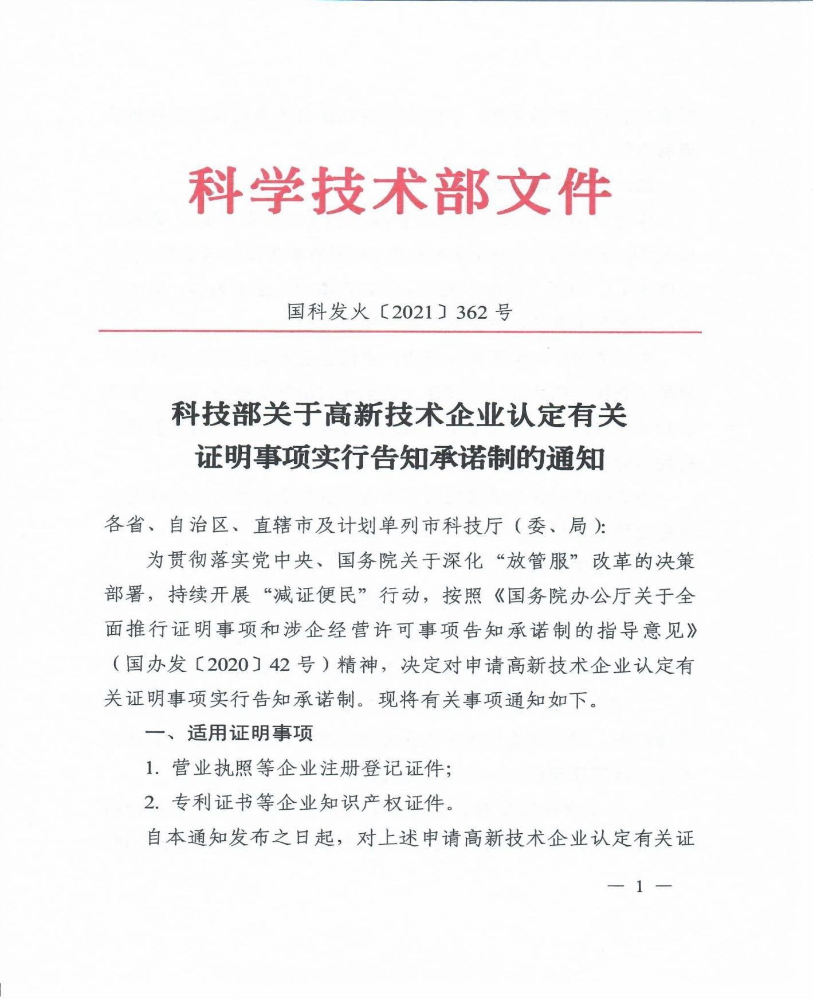
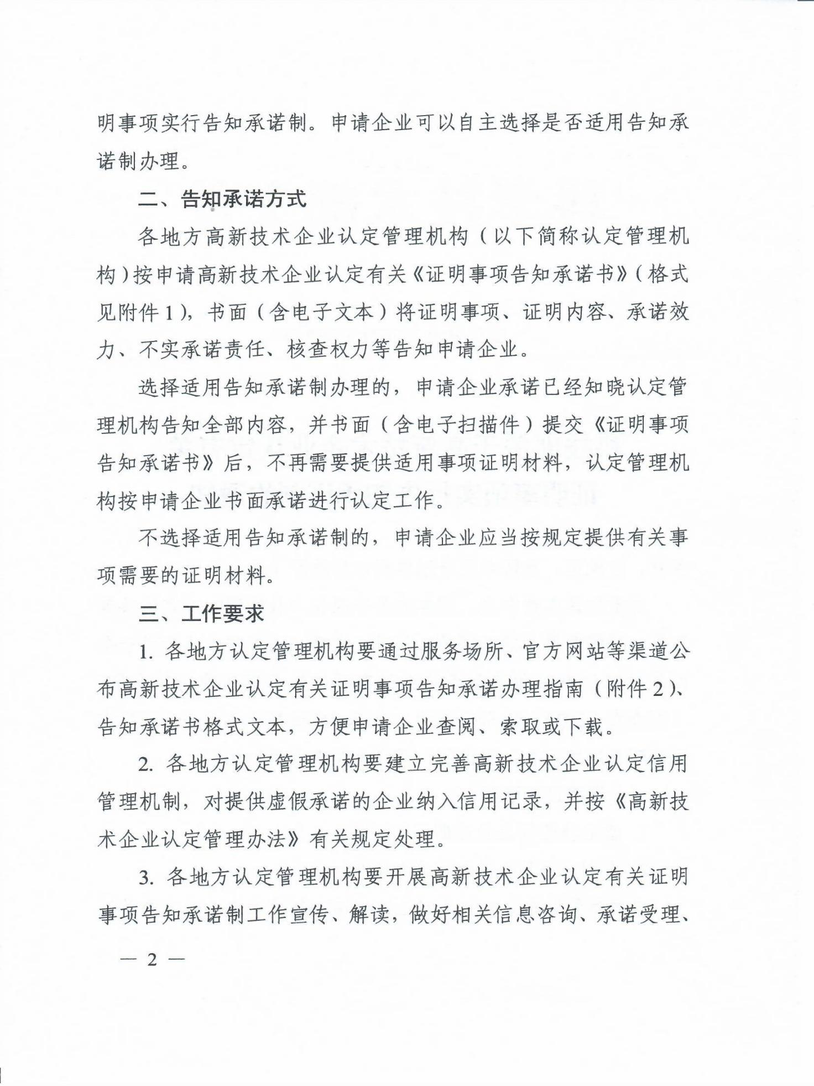
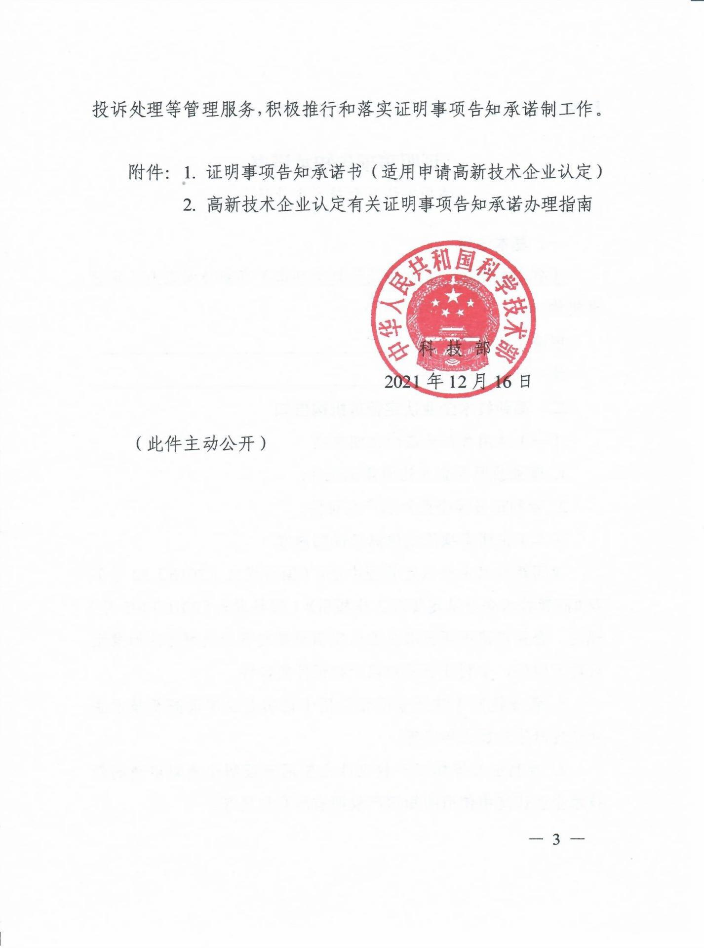

证明事项告知承诺书
（适用申请高新技术企业认定）

一、基本信息
（省、自治区、直辖市及计划单列市）高新技术企业认定管理机构
申请企业名称：
统一社会信用代码：
二、高新技术企业认定管理机构告知
（一）适用告知承诺的证明事项。
1．营业执照等企业注册登记证件；
2．专利证书等企业知识产权证件。
（二）证明事项设定依据及证明内容。
《高新技术企业认定管理办法》（国科发火〔2016〕32号）及《高新技术企业认定管理工作指引》（国科发火〔2016〕195号）规定，企业申请高新技术企业认定需要提交营业执照等注册登记证件复印件、专利证书等知识产权证件复印件。
1．营业执照等注册登记证件用于证明企业申请高新技术企业认定时依法成立年限等；
2．专利证书等知识产权证件主要用于证明企业对申请高新技术企业认定中使用的知识产权拥有所有权属等。
（三）承诺方式。
选择适用告知承诺制办理的，申请企业须书面签署本《证明事项告知承诺书》，并与《高新技术企业认定申请书》一并提交至有关高新技术企业认定管理机构。
（四）承诺效力。
1．高新技术企业认定管理机构收到申请企业提交的有效承诺书后，不再要求其提供适用证明事项的证明材料；
2．申请企业提交承诺书仅在当年度申请高新技术企业认定中有效。
（五）不实承诺的责任。
1．提供虚假承诺的企业将被纳入有关信用记录，并在下一次申请高新技术企业认定时不适用告知承诺制办理；
2．对提供虚假承诺通过认定的企业，按《高新技术企业认定管理办法》第十九条第一款处理。
（六）核查权力。
高新技术企业认定管理机构在认定工作事中事后有权对申请企业承诺事项进行核查。
（七）公开范围。
本告知承诺书用于高新技术企业认定，在高新技术企业认定管理工作体系内部公开。
三、申请企业承诺
（一）本告知承诺书中的基本信息真实、准确；
（二）已经知晓高新技术企业认定管理机构告知的全部内容；
（三）本企业依法成立一年以上，对申请高新技术企业认定中使用的知识产权拥有有效所有权；
（四）愿意承担不实承诺的责任。

法定代表人（签名）： （企业公章）
日期： 年 月 日

高新技术企业认定有关证明事项告知
承诺办理指南

请阅读《证明事项告知承诺书》（适用申请高新技术企业认定）全部内容。选择适用告知承诺制办理的，申请企业按以下流程提交《证明事项告知承诺书》。
一、确认按告知承诺制办理
申请企业通过“高新技术企业认定管理工作网”（www.innocom.
gov.cn）或“科学技术部政务服务平台”（fuwu.most.gov.cn）登录高新技术企业认定管理系统（以下简称“管理系统”），进入企业申报系统（企业账号）—高企认定申报—申报资料—告知承诺制，勾选已阅读并同意《证明事项告知承诺书》。
二、在线打印、签字盖章《证明事项告知承诺书》
1．点击确认后，管理系统自动生成带申请企业名称等信息的《证明事项告知承诺书》（适用申请高新技术企业认定）文本，点击打印（系统默认A4纸，正反打印）；
2．在《证明事项告知承诺书》相应位置由企业法人签字，并加盖企业公章。
三、提交《证明事项告知承诺书》
1．申请企业应将签字盖章的《证明事项告知承诺书》扫描上传至管理系统；
2．申请企业应将签字盖章的《证明事项告知承诺书》（原件）与《高新技术企业认定申请书》一同提交至高新技术企业认定管理机构。

附件3

2023年第一批高新技术企业认定推荐函

重庆市高新技术企业认定管理机构办公室/国家级开发区管委会：
根据《高新技术企业认定管理办法》（国科发火〔2016〕32号）和《高新技术企业认定管理工作指引》（国科发火〔2016〕195号）的规定以及市科技局、市财政局、市税务局《关于开展2023年第一批高新技术企业认定申报工作的通知》的要求， 区（县）科技局会同 区（县）财政局、 区（县）税务局对辖区内企业申报资料进行了初审。 公司等 家企业资料合格且近一年未发生重大安全、重大质量事故或严重环境违法行为，现予以推荐上报。

附件：2023年第一批高新技术企业认定推荐汇总表

区（县）科技局 区（县）财政局 区（县）税务局
（盖章）
年 月 日

2023年第一批高新技术企业认定推荐汇总表

序号 | 企业名称 | 专项审计  中介机构 | 近三个会计年度的财务会计报告中介机构
 |  |  | 2020 | 2021 | 2022
注：1．企业申请认定前一年内发生重大安全、重大质量事故或严重环境违法行为的不得推荐。
2．专项审计和近三个会计年度的财务会计报告中介机构名称必须写全名。

附件4

高新技术企业申报资料总目录参考模板目录

一、《证明事项告知承诺书》（打印并签名、加盖公章）
二、高新技术企业认定申请书（网上打印部分）
三、企业营业执照
四、知识产权相关材料
1．知识产权证书全文、专利缴费证明及说明书页
2．参与国家标准制定证明材料
五、科研项目立项证明
六、科技成果转化证明材料
1．近三年科技成果转化总体情况及逐项说明
2．相关证明材料
七、研究开发组织管理证明材料
1．总体情况与企业创新能力四项指标符合情况的具体说明
2．企业创新能力四项指标证明材料
八、高新技术产品（服务）的相关材料
九、企业职工和科技人员情况说明材料
1．企业职工和科技人员情况说明
2．企业科技人员清单
3．相关证明材料
十、审计报告
1．近三个会计年度研究开发费用专项审计报告和近一个会计年度高新技术产品（服务）收入专项审计或鉴证报告
2．近三个会计年度的财务会计报告
十一、纳税申报表
近三个会计年度企业所得税年度纳税申报表
十二、其他相关证明材料
（获奖证书等）

附件5
各区县高企认定工作组织机构信息表
区县 | 联系人 | 办公电话 | 管辖范围
重庆市万州区科技局 | 邹文武、肖其琪 | 58225298 | 万州区
重庆市涪陵区科技局 | 李诗倩、邢世宽 | 72889152、72881321 | 涪陵区
重庆市渝中区科技局 | 郭冰蓉、杨宁 | 63765285、63615516 | 渝中区
重庆市大渡口区科技局 | 王丹、曾维俊 | 68939309、68875621 | 大渡口区
重庆市江北区科技局 | 陈阳、周洋波 | 67634468 | 江北区
重庆市沙坪坝区科技局 | 陶涛 | 65368125 | 沙坪坝区
重庆市九龙坡区科技局 | 朱睿、 | 68782655 | 九龙坡区
重庆市南岸区科技局、经开区 | 陈思、李语涵 | 62988729、62985216 | 南岸区、重庆经开区
重庆市北碚区科技局 | 姚捷 | 68317101 | 北碚区
重庆市綦江区科技局 | 潘杰圣 | 81713565 | 綦江区
重庆市大足区科技局 | 郭丰源 | 43766268 | 大足区
重庆市渝北区科技局 | 李天娥、 | 67180009 | 渝北区
重庆市巴南区科技局 | 张莉蓉，苟倩 | 66232657、66223521 | 巴南区
重庆市黔江区科技局 | 邓丽、彭星铜 | 79227287 | 黔江区
重庆市长寿区科技局、经开区 | 周榆程、成臣 | 40665608、68981979 | 长寿区
重庆市江津区科技局 | 杨晓宇 | 47567100 | 江津区
重庆市合川区科技局 | 彭龙 | 42756695 | 合川区
重庆市永川区科技局、高新区 | 全爽、周燕 | 49891429、49893858 | 永川区
重庆市南川区科技局 | 李兴淑、李青峰 | 71419559 | 南川区
重庆市璧山区科技局 | 王维 | 41440152 | 璧山区
重庆市铜梁区科技局 | 张伦贵、谢智 | 45673001 | 铜梁区
重庆市潼南区科技局 | 李俊洁、樊喜龙 | 44590449 | 潼南区
重庆市荣昌区科技局、高新区 | 敖慧、冯优 | 85265605、81060856 | 荣昌区
重庆市开州区科技局 | 张前辉 | 52255881 | 开州区
重庆市梁平区科技局 | 罗朝聪、曹文蒋 | 53366255 | 梁平区
重庆市城口县科技局 | 赵静 | 59222380 | 城口县
重庆市丰都县科技局 | 隆敏 | 70605307 | 丰都县
重庆市垫江县科技局 | 余翔、彭道美 | 74512563、74513515 | 垫江县
重庆市武隆区科技局 | 安丽桦 | 77716760 | 武隆区
重庆市忠县科技局 | 孙艳 | 54232416 | 忠县
重庆市云阳县科技局 | 聂艮青 | 55128336 | 云阳县
重庆市奉节县科技局 | 向华 | 56557350 | 奉节县
重庆市巫山县科技局 | 刘云、杜海燕 | 57636558  57636369 | 巫山县
重庆市巫溪县科技局 | 张家容 | 51728011 | 巫溪县
重庆市石柱土家族自治县科技局 | 钟春瑕 | 73332008 | 石柱土家族自治县
重庆市秀山县科技局 | 杨华 | 6682798 | 秀山县
重庆市酉阳土家族苗族自治县科技局 | 任苒铭 | 75552603 | 酉阳土家族苗族自治县
重庆市彭水自治县科技局 | 王元艳 | 78842373 | 彭水自治县
重庆市万盛经开区科技局 | 刘小东 | 81711473 | 万盛经开区
重庆两江新区科技创新局 | 付雪丽 | 67036687 | 渝北区、江北区、北碚区的部分区域（鸳鸯、人和、天宫殿、翠云、大竹林、礼嘉、金山、康美、悦来、郭家沱等10个街道、鱼复、龙兴、水土3个园区涉及的街镇以及寸滩保税港区）
重庆高新区创新服务中心 | 李雯雯 | 68683600 | 曾家镇、白市驿镇、走马镇、含谷镇、巴福镇、金凤镇、石板镇、西永街道、虎溪街道、香炉山街道

